Gravitação - Pré-teste
Nome: ________________________________________ Turma: __________________
1- Verdadeiro ou falso?
 | Afirmação | V/F
A | A teoria de mundo predominante Antiguidade Clássica era o geocentrismo, em virtude de imposições religiosas.
B | Galileo ficou famoso por defender o heliocentrismo de Copérnico, que havia comprovado que a Terra é móvel e o Sol é fixo.
C | Os astronautas flutuam no espaço devido à falta de gravidade.
D | Os planetas não caem porque seu movimento natural é o de giro em torno do Sol.
E | Os planetas não caem porque o Universo é infinito e não tem um “chão”.
F | Quando jogamos uma bola para cima, ela permanece em movimento para cima enquanto durar a força ascendente. Quando esta acaba, ela volta ao seu lugar natural.
G | Gases leves como o hélio não são sujeitos à gravidade, por isso sobem.
H | O final do obscurantismo religioso da Idade Média foi a causa de se considerarem hipóteses heliocêntricas.
I | Erastóstenes, quando mediu o raio da Terra a partir das posições do Sol em duas cidades, provou que a Terra é redonda.
J | Povos antigos pouco observavam o céu e suas observações eram enviesadas e pouco precisas, por isso as teorias cosmológicas antigas eram ingênuas.
K | O movimento da flecha é um movimento forçado, enquanto a queda de uma maçã é um movimento natural.
L | A Igreja rejeitou prontamente a proposta heliocêntrica copernicana, punindo quem quer que a defendesse.
M | O sistema heliocêntrico copernicano mostrou-se mais simples e teoricamente plausível do que o geocêntrico.
N | Galileo foi perseguido pela Igreja por defender o heliocentrismo.

2) Responda:
a. Por que a Terra não cai?
______________________________________________________________________________________________________________________________________________________________________________

b. As estrelas se movem? Caso positivo, descreva o movimento das estrelas (diário, anual...). Caso negativo, argumente.
_____________________________________________________________________________________________________________________________________________________________________________________________________________________________________________________________________
c. Qual é a causa do movimento da Lua ao redor da Terra?
_____________________________________________________________________________________________________________________________________________________________________________________________________________________________________________________________________

3) Um fuzil é montado de maneira que seu cano fique na horizontal e apontado diretamente para uma maçã pendurada num galho de uma árvore. Dispara-se contra a maçã e no mesmo instante em que o projétil sai do cano, a maçã de desprende da árvore. (Sabe-se que o projétil consegue viajar a distância horizontal que o separa da maçã antes de atingir o solo.) Desprezando-se a resistência do ar, o projétil:
- Passará acima da maçã?
- Atingirá a maçã?
- Passará abaixo da maçã?
- Os dados fornecidos são insuficientes para responder?
Justifique a resposta dada.

4) Um malabarista está brincando com seis bolas idênticas. Num certo instante, as seis bolas encontram-se no ar à mesma altura, nas trajetórias representadas na figura mediante linhas pontilhadas. Nas trajetórias, foram representados os vetores velocidade, no instante t, para cada uma das seis bolas. Despreza-se a resistência do ar. A) Indique os vetores força que atuam em cada uma das bolas.
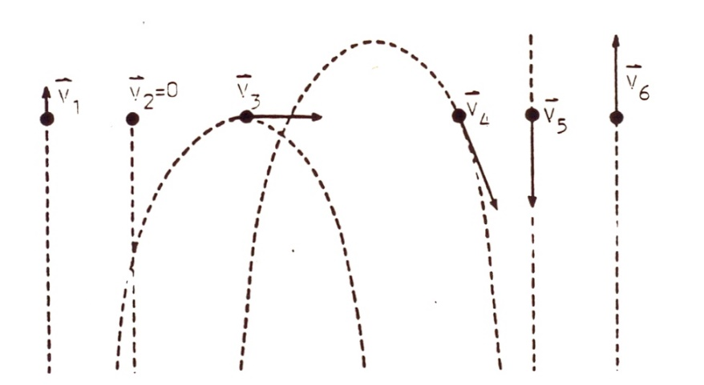
As forças que agem nas bolas no instante t são:
- Todas iguais?
- Todas diferentes?
- Algumas iguais, outras diferentes?
- Os dados fornecidos são insuficientes para responder?
Justifique sua resposta.

- Qual (is) dessas bolas chegará (ão) primeiro ao solo? Qual (is) chegará (ão) por último?

